Podstawowy AutoCAD

- Szyk

Polecenie: _array (szyk)
Szyk tworzy kolejne obiekty według określonego wzoru. Szyk może być prostokątny, biegunowy, ścieżki. można podzielić na niezalezne od siebie segmenty.
Polecenie szyku można wywołać również z menu Zmiana -> Szyk -> …
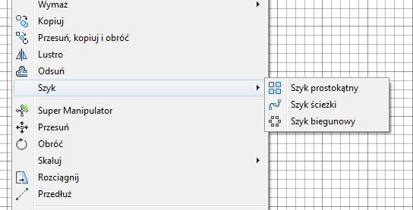
W nowym widoku polecenie szyk znajduje się na wstążce Narzędzia główen w grupie Modyfikuj
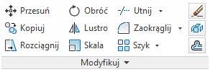
Przy włączonej opcji Szybkie właściwości (Ctrl + Shift + P) możliwa jest zmiana ustwień szyku.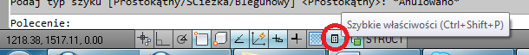
Szyk prostokątny: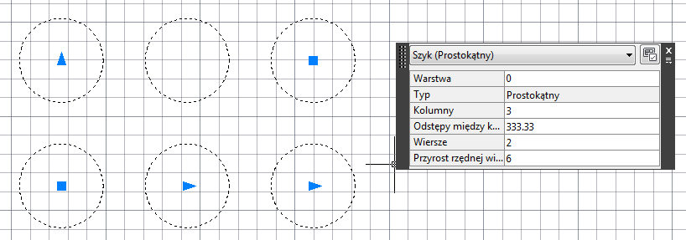
Szyk biegunowy: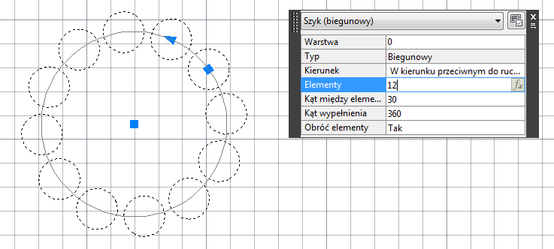
Szyk ścieżki: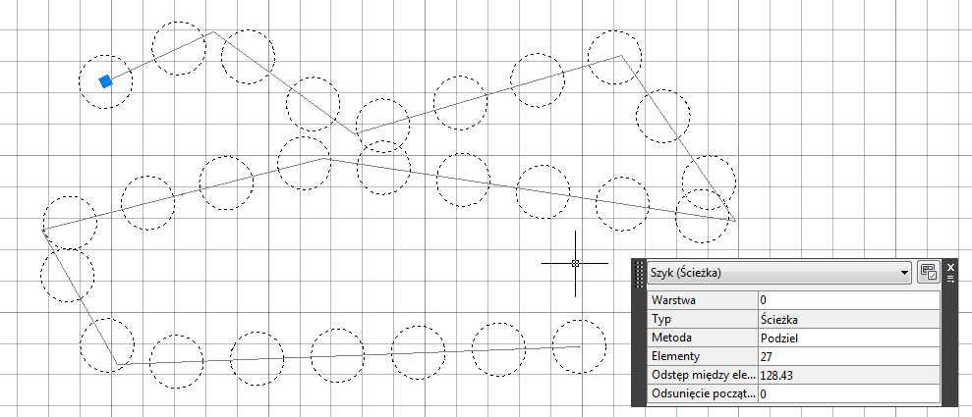

Ciekawostka!
AutoCAD 2012 standardowo nie posiada zainstalowanej opcji Szyku Klasycznego.
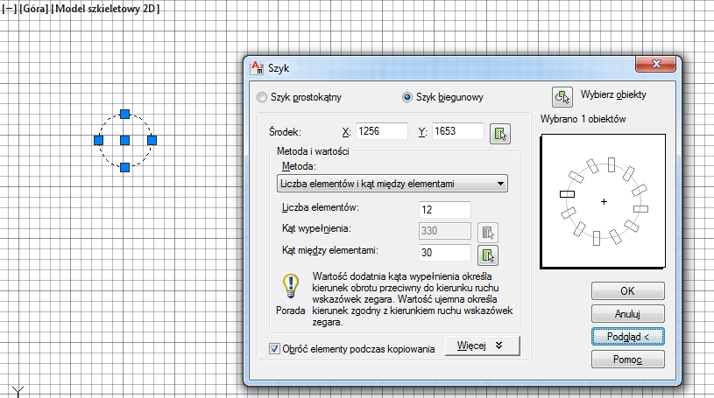
Aby skorzystać w tej opcji należy doinstalować dodatek AutoCAD 2012 Service Pack 1, który jest bezpłatnie dostępny na stronie Autodesku pod adresem:
http://images.autodesk.com/adsk/files/autocad_mechanical_2012_sp1_pl.htm
Aby uruchomić klasyczny menadżer szyku należy wpisać polecenie: arrayclassic
Obiekty utworzone w polecenia szyku tworzą jedną całość. Aby podzielić obiekt na
mniejszcze elementy składowe należy wykorzystać polecenie _explode (rozbij).

Ćwiczenie: Narysować okrąg o promieniu 1000, następnie na jednym w kwadrantów okręgu narysować okrąg o promieniu 100. Przy użyciu polecenia _move (przesuń) oddalić okrąg o 50 jednostek. Korzystając z szyku biegunowego utworzyć 12 małych okręgów (kąt 30º).
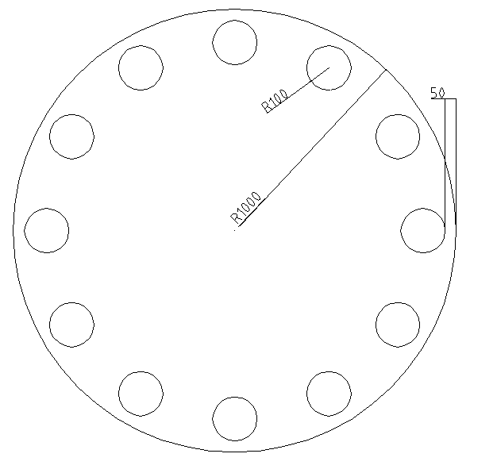

- Obróć

Polecenie: _rotate (obróć)
Za pomocą polecenia obróć można obrócić obiekt o dowolny kąt względem punktu bazowego. Sposób użycia polecenia obróć jest analogiczny do polecenia kopiuj/przesuń.
W pierwszym kroku wybieramy obiekt, następnie określmy punkt bazowy. Ostatnim etapem polecenia jest wybór kąta obrotu, który możemy wpisać z klawiatury lub wybrać za pomocą myszki.
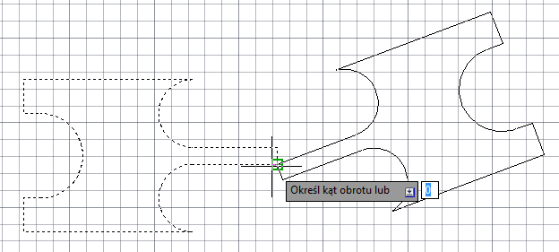

Ćwiczenie: Przerysować poniższy rysunek. Korzystając z poleceń: mirror, move, rotate.
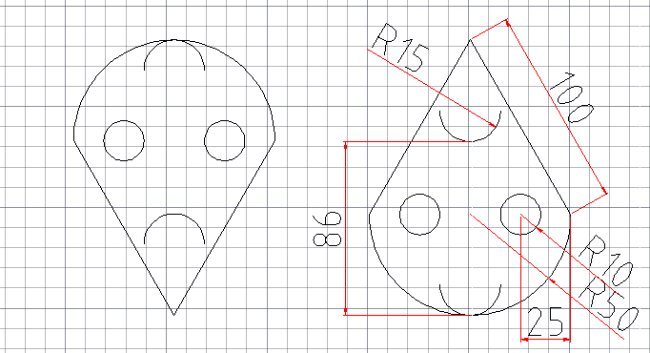
- Kartkówka z poleceń

Uzupełnij tabelkę:
Lp. | Polecenie w języku angielskim | Opis
1. |  | kopiuje elementy
2. |  | zaokrąglanie rogów, dociągniecie do siebie dwóch linii
3. |  | rysowanie prostej
4. |  | rysowanie polilinii
5. |  | odświeżenie widoku, modelu
6. |  | kasowanie wybranych obiektów
7. |  | edycja polilinii, np: grubość, łaczenie, itp.
8. |  | rozciąganie elementów
9. |  | rozbijanie elementów lub bloków na podstawowe elementy
10. |  | otwiera okno “Properties”/”Cechy” – cechy elementów
11. | offset
12. | mirror
13. | align
14. | array
15. | undo
16. | hatch
17. | arc
18. | rotate
19. | trim
20. | chamfer

